Расчётно-графическая работа № 3 на тему:

«Сложное движение точки»

По ободу диска радиуса $r$движется точка $M$. Уравнение движения задано в таблице; там же указано начало отсчёта $M_{o}$ дуговой координаты $s$. Положительное направление отсчёта – по ходу часовой стрелки, если смотреть навстречу оси $z$. Уравнение вращения диска задано в таблице. Положительным направлением вращения считается направление против хода часовой стрелки, если смотреть с положительного конца $O_{1}$ оси вращения ${\text{OO}}_{1}$. Для момента времени с определить абсолютную скорость и абсолютное ускорение точки $M$.

№ | Схема движения | Закон вращения | Закон относительного движения
1 | 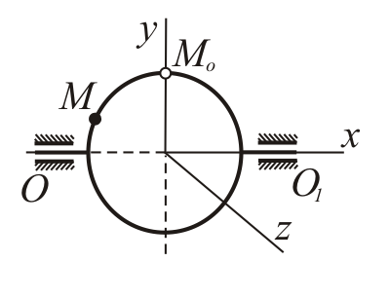
2 | 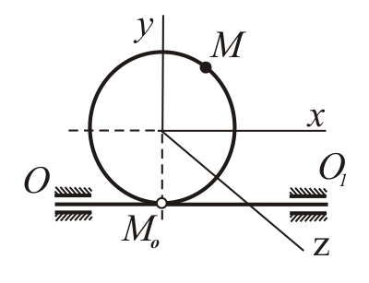
3 | 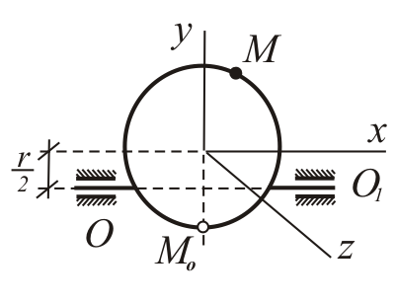
4 | 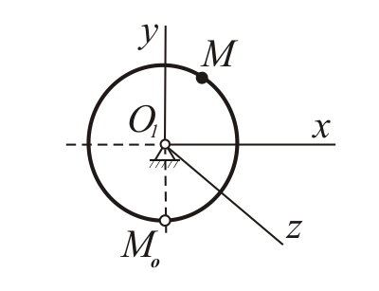
5 | 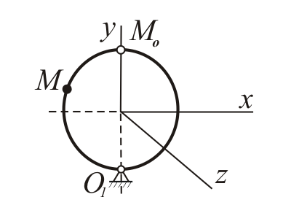
6 | 